100X遥控浮球阀
一、100X遥控浮球阀概述：
100X隔膜式遥控浮球阀是兼具多种功能的水力操作式阀门。要安装于水池或高架水塔的进水口处，当水位达到设定的高度时，主阀由浮球导阀控制关闭进水口停止供水；当水位下降后，主阀同浮球开关控制打开进水口向水池注水，实现自动补水。液位控制精确，不受水压干扰；100X隔膜式遥控浮球阀可随水地池的高度及使用空间任意位置安装，维护、调试、检查方便、密封可靠、使用寿命长。隔膜式阀门性能可靠。强度高、动作灵活适用于450MM□径以下的管道。DN500MM□径以上的建议使用活塞式。
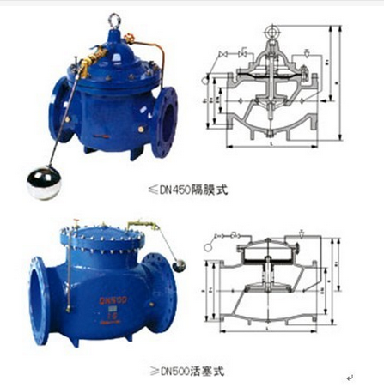
二、100X遥控浮球阀主要零部件材质：
型号 |  | J745X-10 | J745X-16 | J745X-25
工作压力（MPa） |  | 1.0 | 1.6 | 2.5
适用温度（℃） |  | 0～80
适用介质 |  | 水
材料 | 阀体、阀盖 | 铸铁
材料 | 阀杆 | 铬不锈钢
材料 | 阀座、阀盘 | 青铜
材料 | 膜片 | 丁晴橡胶
三、100X遥控浮球阀主要连接尺寸：
公称通径DN | L | H | H1 | A | B
50 | 250 | 260 | 90 | 340 | 260
65 | 280 | 285 | 98 | 350 | 270
80 | 310 | 295 | 110 | 360 | 280
100 | 350 | 315 | 120 | 380 | 290
125 | 400 | 335 | 145 | 420 | 340
150 | 450 | 390 | 155 | 440 | 360
200 | 550 | 460 | 190 | 465 | 385
250 | 650 | 520 | 250 | 495 | 415
300 | 800 | 620 | 290 | 580 | 440
350 | 900 | 650 | 330 | 605 | 470
400 | 1000 | 710 | 360 | 630 | 490
450 | 1000 | 750 | 445 | 655 | 510
500 | 1100 | 800 | 495 | 685 | 545
600 | 1100 | 900 | 550 | 740 | 610
700 | 1450 | 1000 | 605 | 800 | 670
800 | 1560 | 1100 | 730 | 860 | 730
900 | 1800 | 1200 | 800 | 915 | 785
1000 | 2000 | 1330 | 910 | 985 | 855
尊敬的客户：
欢迎您访问我们的网站,首先感谢您对我们产品的关注，如果您对我们的产品和服务有任何的建议或疑问，请立即联系我们。我们一定会尽心尽意为您提供优质满意的服务。本公司售后服务实现质量三包。
- 合同签订后，保证保质、保量，按时交货；
- 在发货产品前，本厂向需方给予以下资料：发货清单、产品合格证、、产品使用说明书、技术资料；
- 有任何的建议或疑问，请立即联系我们。

